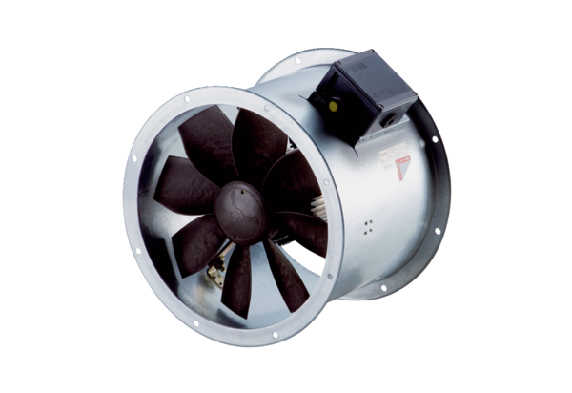Осевой трубный вентилятор DZR 45/4 B Ex eКомплект поставки: 1 штукАссортимент: C
Номер артикула: 0086.0712Изготовитель: MAICO

